Конспект тренировочного занятия
Тренер ____Феофанова Татьяна Анатольевна______________________
Группа: начальной подготовки
Место проведения: дом
День проведения: понедельник, среда, пятница
Время проведения: 75 мин.
Инвентарь: коврик, скакалка, экран.

№ | Содержание учебного материала | дозировка | Методические указания
I. | ПОДГОТОВИТЕЛЬНАЯ ЧАСТЬ | 30 минут
1. | Подключение к программе ZOOM | 1мин. | - сообщение задач урока
2 | Бег: через скакалку с высоким подниманием бедра | 1мин | Следить за правильным дыханием, спина прямая, темп ниже среднего
3. | Прыжки через скакалку:  -с вращение скакалки вперед  - с вращение скакалки назад  - с вращение скакалки скрестно  -С двойным вращением вперед | 20 раз | Руки внизу, спина прямая, стопы и колени вытянуты.
4. | «Волны» Динамические равновесия с полной волной телом во всех направлениях в положении стоя (вперед, в сторону, назад)  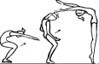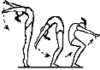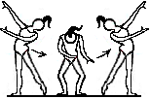 | 8 раз каждая волна | Выполнять на 8 счетов, под счет.
5. | Комплекс упражнений на стопы  - сед ноги вместе на подъёмах  -из положения сидя на подъёмах, выпрямление колен с вырастанием на верх, опора на руки  -стоя но подъемах, опора на руки, шагаем по очереди, сгибая по очереди ногу с захлестом назад | 5 мин | Каждое движение выполняется по 20 раз. Весь комплекс выполняется на загнутых пальцах.
6 | И.п.- сед на полу ноги вместе  Наклон корпуса вперед, 1-2 наклон вперед  3-4 вырастаем в и.п. | 8 раз | Колени прямые, спина прямая  Руки прямые, прижатые к ушам
7 | «Мост» | 8 р. | Колени прямые, спина прямая. Стараться мах выполнить к плечу
8 | Шпагаты: правая нога, левая нога, поперечный | 2 мин. На каждую ногу | Следить за правильным положение корпуса, выворотностью в тазобедренном суставе.
9 | Мах ногой: вперед, в сторону, назад.  И.п. лежа на полу, руки в сторону | По 16 раз | Следить за правильным положение корпуса Счет: И раз,идва,и три…..
II. | ОСНОВНАЯ ЧАСТЬ (без предмета) | 45 минут
1. | Арабеск: свободная нога горизонтально или туловище вперед, либо назад в горизонтальном положении или ниже, шпагат с помощью руки либо без помощи | 10 р. | Следить за правильным положение корпуса и прямыми коленями.упражнение выполняется с одной и другой ноги. Равновесие выполняется как на всей стопе так и на полупальце
2. | Равновесие «затяжка»  Кольцо с помощью руки .Махом ноги назад.Захват противоположенной рукой, поймать ногу  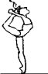 | 10 р. | Удерживаем плечи ровно, корпус не пожвижно..Положение фиксируем по 5 счетовРавновесие выполняется как на всей стопе так и на полупальце
3. | Равновесие «Флажок»Шпагат с помощью руки или без помощи, либо туловище в сторону в горизонтальное положение | 10 р. | Равновесие выполняется как на всей стопе так и на полупальце
4. | Поворот в пассе, на правой левой ноге  “Пассе“ (вперед или в сторону);  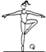 | 10 р | Во время поворота нужно успеть вытянуть опорное колено, и выше показать релеве
5. | Поворот в «аттитюде» с правой и левой ноги  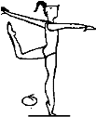 | 10р | Во время поворота успеть вытянуть опорное колено, и выше показать релеве
6. | Поворот в шпагат с помощью руки, без прерываний, наклон вперед  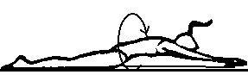 | 10 р. | Колени прямые
7. | Прыжок подбивной, отталкивание 1 – 2 ногами, в кольцо или с наклоном туловища назад  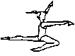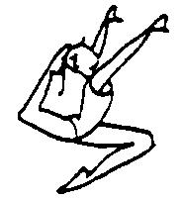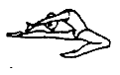 | 10 р. | Как можно вше выпрыгуть и успеть показать форму прыжка
III | ЗАКЛЮЧИТЕЛЬНАЯ ЧАСТЬ | 1 МИНУТ
1 | Подведение итогов | 2мин | Подведениеитогов.

